КОНСУЛЬТАЦИЯ для воспитателя
Подготовила: учитель-дефектолог Камская Е.В.

Цель – использовать режимные моменты (гигиенические процедуры и сборы на прогулку) для развития слухового восприятия, расширения активного и пассивного словаря ребёнка с нарушением слуха через многократное проговаривание названий предметов одежды и гигиенических средств с обязательным подкреплением табличкой и дактилем.
Гигиенические процедуры

Каждое утро перед завтраком и в течение дня воспитатель сопровождает гигиенические действия чёткими, короткими фразами. Когда ребёнок моет руки, умывается или чистит зубы, обязательно привлекайте его внимание к звуку воды. Произнесите: «Послушай, вода шумит. Как она шумит? С-с-с!», «Сильная струя – с-с-с!», «Капает из крана – кап-кап». Обращайте внимание на разницу между сильным напором и тонкой струйкой, между тёплой и холодной водой – тактильные ощущения дополняют слуховое восприятие и создают целостный образ.

Одновременно вводите названия гигиенических средств: мыло, зубная паста, щётка, полотенце, расчёска, шампунь, мочалка. Каждое слово произносите изолированно, затем в короткой фразе: «Это мыло. Мылом моем руки», «Это полотенце. Вытираем руки полотенцем», «Это зубная щётка. Чистим зубы». Обязательно показывайте табличку с написанным словом и дублируйте дактильно. Используйте дактиль не как замену речи, а как дополнительную зрительную опору, особенно для детей с низким остаточным слухом. Постепенно, по мере запоминания, убирайте табличку, оставляя только дактиль, а затем и его – только речь.
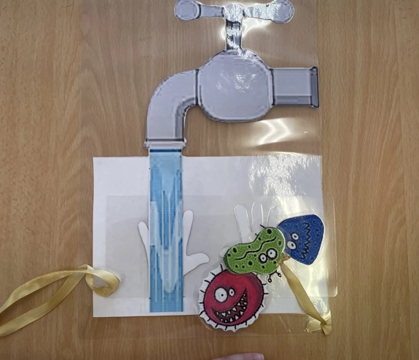
Включайте в процедуру элементы счёта: «Намыливаем руки два раза», «Сколько раз ополоснуть? Три». Это закрепляет количественные представления в естественной ситуации.
Сборы на прогулку
Процесс одевания - богатый материал для речевого развития. Каждое действие должно быть озвучено. Называйте предметы одежды последовательно, в том порядке, в котором ребёнок их надевает: колготки, носки, штаны, кофта, шапка, куртка, шарф, варежки, сапоги. Произносите: «Сначала наденем колготки. Это колготки», «Теперь штаны. Надевай штаны», «Где твоя шапка? Вот шапка». Каждое слово также дублируйте табличкой и дактилем. Для лучшего запоминания разместите в раздевалке карточки с названиями одежды в той последовательности, в которой ребёнок одевается – это помогает и зрительно, и речевомоторно.

Акцентируйте внимание на цвете и размере: «Красная шапка», «Синий шарф», «Большие сапоги», «Маленькие варежки». Отрабатывайте предлоги места: «Повесь шапку на крючок», «Положи варежки в карман», «Достань сапоги из шкафчика». Все эти фразы проговариваются чётко, с умеренной громкостью, лицом к ребёнку, чтобы он видел артикуляцию.

Не забывайте про звуки во время сборов: звук застёгивающейся молнии («з-з-з»), шуршание куртки («ш-ш-ш»), стук обуви («топ-топ»). Включайте эти звукоподражания в речь – они делают процесс живым и помогают ребёнку связывать звук с действием.
Использование табличек и дактиля
Табличка - это написанное крупными печатными буквами слово. Она даётся ребёнку в руки или размещается рядом с предметом. Воспитатель произносит слово, показывает табличку и одновременно показывает дактильный знак. Последовательность: сначала вы произносите слово, затем ребёнок видит табличку, затем вы повторяете слово с дактилем. На начальных этапах такое тройное дублирование обязательно для создания прочных связей между звучащим словом, его графическим образом и движением пальцев.
Постепенно, когда ребёнок узнаёт слово по табличке, убирайте один из опорных каналов – сначала дактиль, потом табличку. К концу года ребёнок должен понимать слово только на слух (или слухо-зрительно). Однако для сложных или новых слов возвращайтесь к табличкам и дактилю на каждом новом этапе.
Взаимодействие с другими специалистами
Воспитатель работает в тесном контакте с сурдопедагогом, который даёт речевой материал для закрепления. Согласуйте единый список слов и фраз, которые отрабатываются на режимных моментах. Используйте те же таблички и дактильные знаки, чтобы у ребёнка не было путаницы. Делитесь наблюдениями: какие слова ребёнок запоминает легко, какие вызывают трудности, как он реагирует на слуховые сигналы (звук воды, стук, шуршание). Это помогает корректировать программу и индивидуализировать работу.
Режимные моменты занимают значительную часть дня в детском саду, и их грамотное использование превращает обычное умывание или одевание в системное коррекционное занятие. Для ребёнка с нарушением слуха многократное повторение названий, подкреплённое табличкой и дактилем, создаёт прочную основу для накопления словарного запаса, а акцент на звуках окружающей среды учит его слышать и понимать мир через слуховой анализатор. Системность, единство требований и сотрудничество всех специалистов обеспечивают устойчивое продвижение каждого ребёнка.

